**В Алтайском крае с 1 апреля начнется заявочная кампания на детский летний отдых**

1 апреля стартует заявочная кампания в загородные оздоровительные организации Алтайского края, вместе со стартом программы «кешбэк» за детский отдых.

Чтобы получить возврат средств в сумме 50% от стоимости путевки в детский лагерь на 2022 год, необходимо выполнить следующие условия:

Организация отдыха для детей должна быть выбрана из числа тех, что состоят в [реестре загородных оздоровительных организаций, размещенном на сайте Министерства образования и науки Алтайского края](http://educaltai.ru/education/additional_education/rest/2022/).

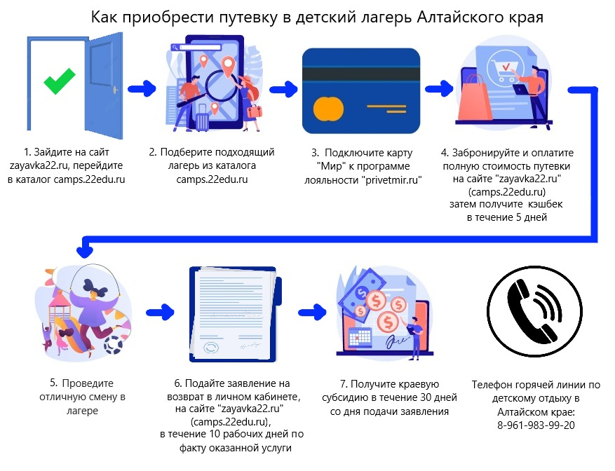

На текущий момент к программе по стимулированию доступных внутренних туристских поездок в организации отдыха детей и их оздоровления подключено 50 загородных оздоровительных организаций, **в том числе детский оздоровительный лагерь «ВОСТОК» (Целинный район).**

Размер возврата денежных средств на карту составит 50 процентов от стоимости путевки, но не более 20 тысяч рублей за одну покупку. Минимальная стоимость туристской услуги (путевки в организации отдыха детей и их оздоровления) не ограничена. Кэшбек можно получить за каждого ребенка. Возраст детей, количество смен и оплачиваемых путевок не ограничены.

Оплату необходимо проводить единым платежом только с карты «Мир». Перед оплатой карта должна быть зарегистрирована в Программе лояльности платёжной системы «Мир».

Для приобретения путевки и получения «кешбэка» необходимо:

ШАГ 1. Зайти на портал [ЗАЯВКА22](https://zayavka22.ru/).

ШАГ 2. [Перейти по ссылке](https://xn--amps-k6d.22edu.ru/).

ШАГ 3. Заполнить заявление на приобретение путевки, **обязательно указав все данные.**

ШАГ 4. После завершения смены заполнить на [портале «Заявка22»](https://xn--amps-k6d.22edu.ru/) заявление на получение краевой субсидии, предусмотренной для граждан Алтайского края. Средства будут зачислены на счет заявителя в течение 30 дней от момента подачи заявления.

**Справочно:**

Софинансирование стоимости путевки предоставляется в текущем году однократно в период летних каникул для следующих категорий граждан:

- для граждан, проживающих на территории Алтайского края и воспитывающих детей школьного возраста до 15 лет (включительно), – 6300 рублей;

- дополнительно для граждан, проживающих на территории Алтайского края и воспитывающих детей школьного возраста до 15 лет (включительно), являющихся сотрудниками органов государственной власти Алтайского края и краевых государственных учреждений, – 4350 рублей;

- для многодетных семей, направивших на отдых в загородные лагеря отдыха и оздоровления детей Алтайского края троих и более детей школьного возраста до 15 лет (включительно), – 23700 рублей на третьего и каждого последующего ребенка.

В результате Федеральной и краевой поддержки родительская доля на приобретение путевки (при средней стоимости 23700 рублей) составит:

- для граждан, проживающих на территории Алтайского края и воспитывающих детей школьного возраста до 15 лет (включительно) - 5550 рублей;

- для граждан, проживающих на территории Алтайского края и воспитывающих детей школьного возраста до 15 лет (включительно), являющихся сотрудниками органов государственной власти Алтайского края и краевых государственных учреждений - 1200 рублей;

Телефон горячей линии:**8(961) 983-99-20, ежедневно с 9:00 до 19:00.**

**Телефон для справок по приобретению путевки в ДОЛ «Восток» Целинного района**

**8(38596)2-21-82,**

**понедельник – пятница с 9.00 до 17.00.**